珠江学院工作月报
[2015] 第5期
(总第33期)

主编：珠江学院办公室 2015年9月30日

【教育教学】

我院物联网工程专业中外合作办学项目获教育部批准

近日，我院与美国阿兰特国际大学（Alliant International University）合作举办的物联网工程专业本科教育项目获得教育部批准，成为物联网类专业中外合作办学的国内第八所高校。该项目的获批标志着我院国际化办学取得突破性进展。

物联网工程专业本科教育项目纳入国家普通高等教育招生计划，将于2016年招生。该项目为“3+1”模式，即前三年在我院学习，第四年赴阿兰特国际大学就读，毕业颁发中外双方学位。
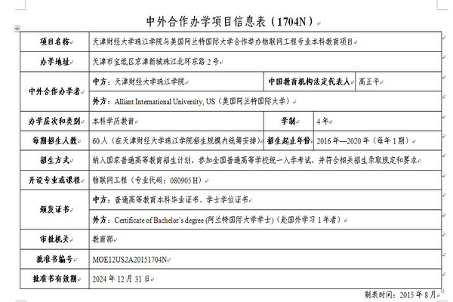
中外合作办学项目信息表
吴世农教授为我院师生讲授精品课程

2015年9月11日，我院特聘客座教授吴世农先生为管理学院师生讲授了“投资项目评价与决策——投资项目管理和经济效益评价”精品课程。

吴教授首先讲解了投资的含义，通过举例解释了投入、产出、效益的含义，还讲解了基于现金动态的创值、折现率、融资成本以及会计利润与超额利润的区别等相关基础知识。在讲解了相关基础知识之后，吴教授以六部分内容为大家详细分析了投资项目管理和经济效益评价的具体内容。最后，吴教授给大家展示了曾经做过的一个案例《厦门IAP五星酒店投资项目效益和风险评价》，通过这个实际案例与大家一起回顾了课程所讲授的主要知识点，并引导大家思考和分析相关问题，与现场学生互动，在调动大家积极性的同时，也强化了所学的知识。

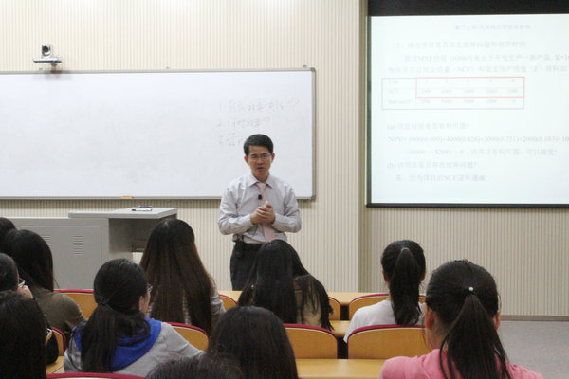
教学现场
邱东教授为我院师生作学术讲座

2015年9月11日，我院特聘客座教授邱东先生为我院师生作了题为“从GDP被误解看经济统计意识的必要性”的学术讲座。

邱东教授从罗伯特•肯尼迪在1968年竞选美国总统时的演讲说起，罗伯特•肯尼迪认为GDP“包含了不应该包含的，却把那些令人生有价值东西排除在外”。针对社会各界多年来对GDP的误解，邱东教授从专业的角度对其进行了深入的剖析。他认为，任何一个指标都不可能是包罗万象、涵盖一切的，虽然GDP存在着许多不足之处，但是我们不能由此而简单地全盘否定它。由于存在着可测度性、边界问题以及可行性等多方面因素，到目前为止还没有一个更好的指标能够代替GDP。邱东教授以其独到的见解、幽默风趣的谈吐，给在座的师生留下了深刻的印象。

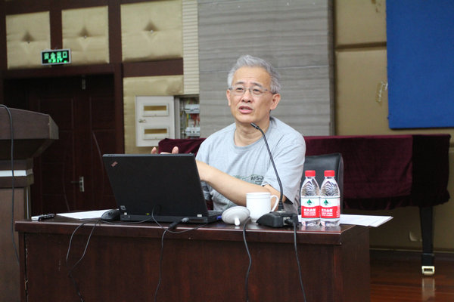
邱东教授做讲座
我院在商务部“12335全国商务知识竞赛”中喜获佳绩

近期，我院国贸系师生在由商务部举办的2015年上半年“12335全国商务知识竞赛”中喜获佳绩，全系280多名学生参加了此次比赛，共有16名同学获奖，其中一等奖两名，二等奖十名，三等奖四名。此外，黄娜、姜雨函、邱婧雅三名同学进入全国排名前五十，荣获“未来商务精英银奖”。

市教委专家组莅临我院督导检查教学工作

2015年9月16日上午，市教委专家组一行七人莅临我院进行教学工作督导检查。此次督导检查主要内容是听取我院教学改革情况汇报、深入课堂随机听课等。

我院高正平院长就我院新顶层设计、专业建设特别是特色专业建设及取得的新成果等，向专家组进行了汇报与交流。刘秀芳常务副院长等领导针对我院人才培养方案修订、新顶层设计框架下专业工作室建设、提升学生社会竞争力新途径、加强教学管理队伍建设、精细化管理等方面情况，向专家组进行了汇报与交流。汇报会议结束后，专家组随机抽取了我院五位教师的课程，深入课堂考察了教学情况。听课结束后，各位专家逐一进行了反馈，对我院教学工作给予了充分肯定，并提出了指导性的意见和建议。

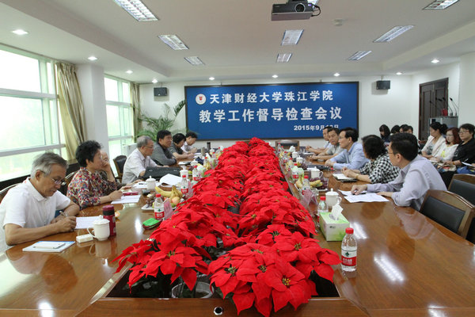

督导检查会议现场
我院一项课题获批天津市2015年人才工作重点调研课题立项

日前，天津市人才工作领导小组办公室征集发布和公开招标了“天津市2015年人才工作重点调研课题”，我院信息科学与技术系副主任缪宁老师申报的课题《经济发展与信息管理人才关系研究》通过评审获批立项。这是我院首次申报成功该项课题，是我院推进科研工作取得的又一新突破。
我院在全国大学生创业综合模拟大赛中斩获佳绩

2015年9月19日,我院管理学院蓝特工作室在“学创杯”2015年全国大学生创业综合模拟大赛天津赛区的比赛中斩获佳绩。三支参赛队伍从全市27支队伍中脱颖而出，全部获得了天津赛区二等奖。

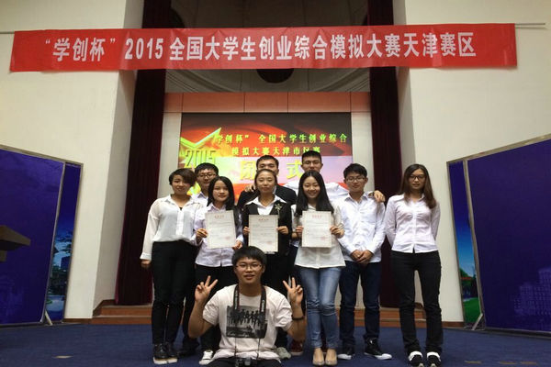

参赛人员
珠江大学联盟学术委员会第一次会议在我院召开

2015年9月17日，珠江大学联盟学术委员会第一次会议在我院召开。12名委员出席了会议。会议由珠江大学联盟学术委员会主任、珠江学院院长高正平教授主持。

会议通过了珠江大学联盟学术委员会副主任人选建议名单,决定在学术委员会下设立学术资源委员会、教材建设委员会、专业建设委员会。会议讨论了学术委员会2015-2016学年重点工作计划和经费预算方案。

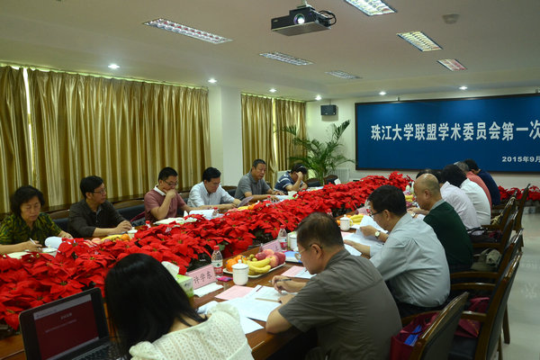

会议现场

【学工信息】
我院顺利完成2015级迎新工作

2015年9月9日，来自全国30个省市自治区的2260名新生走进了珠江校园，开启了人生新的篇章。学院面向全国30个省、市录取本科生，生源数量、生源质量实现历史新突破。首次投档全部在二本线以上的省份达到8个，二本线上录取的考生总人数达到944人，占招生总人数的38.4%，创下历史新高。

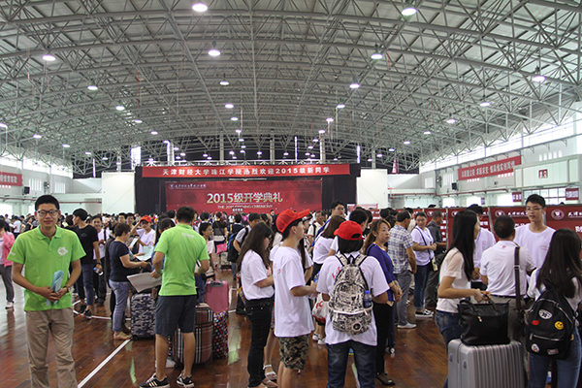

迎新现场

我院举行2015级新生开学典礼

2015年9月12日上午9点，我院2015级新生开学典礼在体育馆隆重举行。常务副院长刘秀芳教授主持典礼，并宣读了《天津财经大学珠江学院2015级优秀新生表彰决定》。

高正平院长代表学院致辞，并给新生提了四点希望。一是希望同学们要学会主动学习，构建合理的知识结构，为将来的发展奠定坚实的基础。二是要学会思考，创新发展。用思考指导行动，用思考实现超越，把自己培养成“创新型人才”。三是要学会做人，完善人格。做一个爱校荣校、尊师友朋、孝亲有礼的学子；做一个正直、诚信、宽仁而又充满正能量的公民；做一个讲团结、善合作、有团队精神的伙伴；做一个有道德、守规则、有精神、有追求的新时代青年。四是要学会担当，勇当大任。主动承担起对国家、社会、家庭的责任，勤奋学习、成长成才。

我院特聘教授高培勇、吴世农、张杰、邱东及各系主任参加了开学典礼。

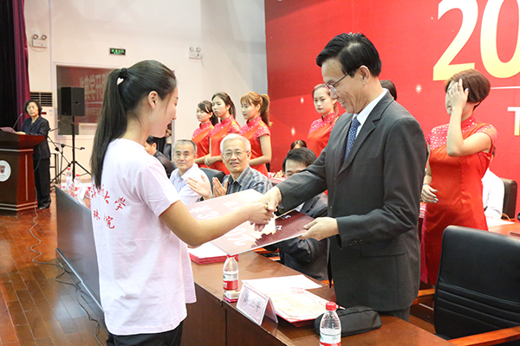

珠江学院院长高正平教授为一本生刘玉颁发证书与奖学金
高正平院长主讲2015级新生第一课

2015年9月12日下午，我院院长高正平教授为2015级新生讲授“新生第一课”。

高院长条分缕析，分别从学院基本建设情况、师资及外聘教授情况、基本教学制度和规定、学院今年的招生与就业情况和宝坻区的属地文化与历史五个方面全面地为新生介绍了我院综合情况。其间，高院长特别介绍了我院十大办学特色以及学院学位授予条件、食堂收费管理规定、宿舍分区管理、严格课堂纪律管理四项内容。

高院长在此次授课中围绕怎样安排大学四年生活这一话题向新生提出了四点要求与希望：第一、要树立正确的价值观，扣好人生第一枚扣子。第二、要以学为主，刻苦努力，为中华之崛起而读书。第三、要善读书，读好书，多读书，高院长向大家推荐了四类书籍，并现场将《中国人的气质》一书赠予管理学院会计系注册会计师1514班翁翌同学。第四、要设定目标，及早做好个人规划。“机会是留给有准备的人的”，高院长希望2015级新生做好规划，实实在在的完成规划的每一项任务。

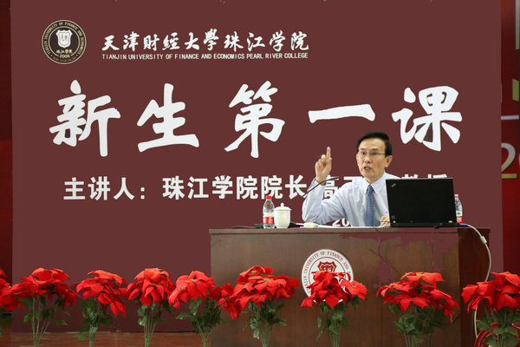

高正平院长授“新生第一课”
我院举行新生军训动员大会

2015年9月13日，我院2015级新生军训动员大会在体育馆隆重举行。我院军训领导小组成员、中国人民解放军66481部队政治部副主任韩金国少校、王学良上尉出席了动员会。

会上，高正平院长宣读了《关于珠江学院2015年学生军训工作领导小组及军训团成员的任命决定》。随后，军训团团长李晓鹏作了军训动员。韩金国少校向全体承训教官提出，要严格遵守部队纪律、保证良好作风、彰显军人品格。

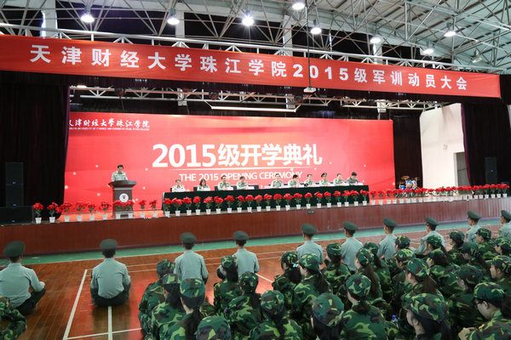

新生军训动员大会现场

倾力打造“职慧杯”———职慧系列讲座圆满结束

2015年9月16日、19日及23日，由就业指导中心主办、启航职业发展工作室承办的职慧系列讲座，在弘毅多功能报告厅成功举办。此次讲座主要包括主动领导、职场礼仪、自信演讲、社交风格及团队合作五个方面，旨在全面提升我院学生综合能力，增强就业竞争力。

就业指导中心邀请了企业管理咨询顾问、微软全球资深项目经理、清华大学博士梁旻老师；高级培训师、北京大学经济研究中心MBA、职而慧教育咨询合伙人李玉老师以及国家职业指导师、专业培训师张慕梁老师，为同学们就德高望重、言行举止、知情意行、随机应变、齐心合力等五个方面进行了细致的讲解。三位老师用生动形象的案例，热情高效的互动等形式，深入浅出地向同学们讲解相关内容，在场学生认真聆听，积极互动，讲座现场气氛热烈。至此，本次职慧系列讲座圆满结束。

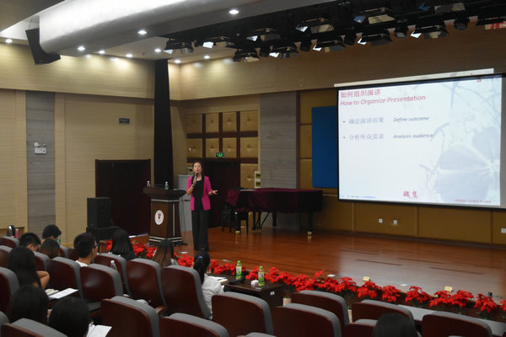

李玉老师做讲座

【行政人事】
我院召开安全稳定工作专题院务会

8月15日上午9:00，学院全体班子成员召开安全稳定工作专题院务会，会上党委书记李建航传达了8月14日市教育两委关于高校安全稳定工作的会议精神，安全部吴亚娟部长汇报了暑期开展的两次安全检查情况和学院存在的安全隐患，与会领导着重讨论研究了整治各类安全隐患的措施和方法。

会上，高正平院长强调，安全稳定是学院发展的头等大事，要充分认识安全稳定的极端重要性，在安全工作上人人有责，要吸取天津港“8.12”重特大火灾爆炸事故的教训，防患于未然，要立即组织有关人员在全院范围内开展“大检查、大排查、大整治”。并要求学院各级领导一岗双责，严把安全稳定这道关口，安全部、校卫队等安保力量努力做一支“敬业、专业、职业”符合当前时代要求的安保队伍。
我院强化安全体系建设，启动“平安志愿行动”

2015年8月24日上午10时，“平安志愿行动”启动仪式在我院举行。学院有关领导、社区民警、保卫干部、教职员工、保安人员、物业管理员70余人参加了启动仪式。启动仪式首先举行集体默哀，缅怀在8.12事故中牺牲的消防官兵，增强了与会人员的责任感。启动仪式上由京津新城派出所所长、学院法制副院长张寿海作“平安志愿行动”的培训工作。张寿海所长分别就平安志愿行动的注意事项、隐患排查重点、信息报告制度、应急处置预案等方面做了详细的讲解，给首批参加平安志愿行动的志愿者上了一堂生动的安全教育课。

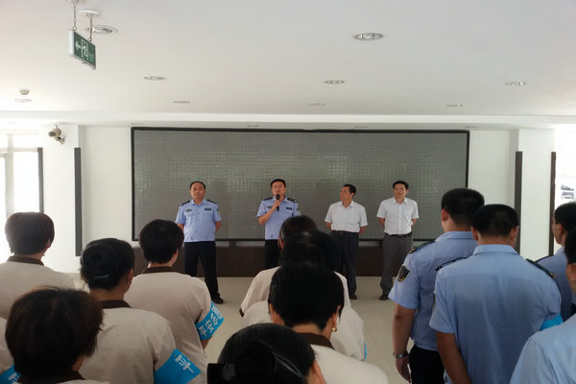

“平安志愿行动”启动仪式现场
市教育两委安全工作组莅临我院检查指导工作

8月25日，天津市教育工委于立军书记带队，市教育两委“大检查、大排查、大整治”工作组到校检查安全工作。全体院领导、安全部、基建部有关同志全程参加了安全检查汇报工作和现场检查。

高正平院长代表学院介绍了学院安全稳定工作情况，特别对我院在学生宿舍管理、安全保卫建制、属地安全情况等做了全面的介绍。李建航书记就教育两委部署安全“大检查、大排查、大整治”的落实情况做了详细的汇报，并将首次安全隐患排查与整改情况作了报告。立军书记指示，首先要全面了解本单位、本部门的安全底数，要从最基层排查开始，不走过场、不留盲点、做到全覆盖；第二，整改措施要责任到位、力度要大、成效要明显。要落实一岗双责、党政同则、实质究责；第三，安全校园是美丽校园建设的重要部分，要体制到位、人员到位、制度到位、资金到位，要努力强化安全意识，责任意识，对不排查、排查出不整改的“零”容忍。立军书记还在检查中对学院第二食堂消防安全及周边环境安全问题提出明确要求，并委托学院督办整改，并将整改结果上报市教委。

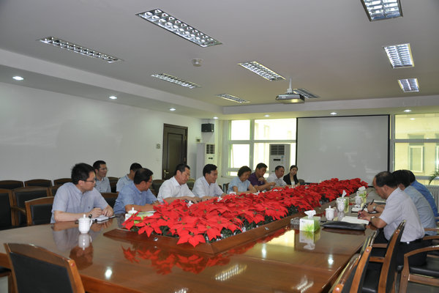

会议现场
我院6位青年教师考取博士研究生

在2015年度博士研究生招生考试中，我院李院平等6位教师通过努力考取了中国人民大学、中央财经大学、河北工业大学、南开大学、天津财经大学，在职攻读博士学位。

学院自建院来始终重视教师队伍建设，目前，学成归校的博士教师5名，在职攻读博士学位教师16名。
美国奥城大学代表团访问我院

2015年9月22日上午，美国奥城大学旺达巴斯音乐学院马克•帕克院长、国际项目部顾明博士、断箭表演艺术中心兼克里斯汀•肯诺恩斯剧院执行主任马克•弗里及DivaWorld制作公司亚洲区副主席兼克里斯汀•肯诺恩斯制片公司业务运营经理杰里•肯诺恩斯一行四人访问我院。常务副院长刘秀芳、副院长李金亮、艺术学院院长赵世勇及音乐系主任曹鹏飞接待了来访，双方深入探讨了音乐教育专业课程设置、学位项目合作、师生交流互访、音乐演出、学生实习实践等进行了充分沟通并达成意向。

下午，马克•帕克院长在报告厅为艺术学院音乐系的师生进行了题为《美国大学音乐专业教学现状及前景》的讲座。讲座中，帕克院长详细介绍了美国音乐教育从小学到高中及在大学整个阶段的不同主题与变化，包括课程开设、评估式教学、竞赛遴选、专业学校开设等内容。

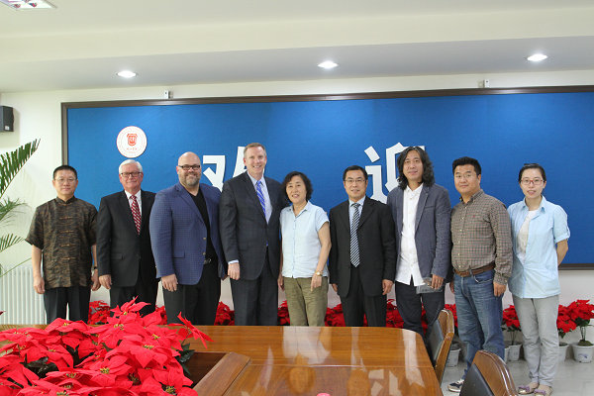

会后合影

